«УТВЕРЖДАЮ»

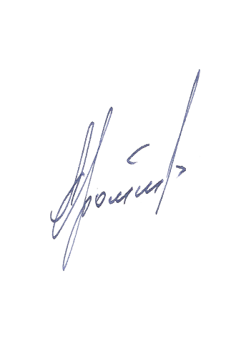
Председатель Правления Ассоциации
«Народные художественные промыслы России»

Г.А. Дрожжин __________________

«08» марта 2019 г.

ПРОТОКОЛ
заседания экспертного совета по подведению итогов
XXVI Выставки народных художественных промыслов России
«ЛАДЬЯ. Весенняя фантазия – 2019» по номинациям
Общий призовой 45000 рублей

Центральный Выставочный комплекс 08марта 2019 г.
«ЭКСПОЦЕНТР», пав. № 2
г. Москва, Краснопресненская наб., 14

Присутствовали:

Дрожжин Г.А. – Председатель Правления Ассоциации «Народные художественные промыслы России», член-корреспондент Российской Академии художеств – председатель Экспертного совета;
Гуляева Т. А. – заместитель Председателя Правления Ассоциации «Народные художественные промыслы России»;
Янткова Т. М. – член Союза художников России, начальник художественно-творческого отдела Ассоциации «Народные художественные промыслы России» - ответственный секретарь Экспертного совета.

Слушали: О присуждении дипломов по итогам выставки-конкурса в номинации
«За лучшую художественную экспозицию»
Постановили: присудить
Диплом за I место
ООО «Дельта-Х»
(Ставропольский край, г. Кисловодск)

Диплом за II место
ООО «Центр народных промыслов и ремесел «ВЯТКА»
(г.Киров)

Диплом за II место
ООО «Фабрика «Городецкая роспись»
(Нижегородская обл., г. Городец)

Диплом за III место
Ордена «Знак Почета» АО «Хохломская роспись»
(Нижегородская обл., г. Семенов)

Диплом за III место
ООО «Гусевской Хрустальный завод им. Мальцова»
(Владимирская обл., г. Гусь-Хрустальный)

Слушали: О присуждении дипломов и денежных премий по итогам выставки-конкурса в номинации
«Весна-красна»
Постановили: присудить
Диплом и I премию в размере пятнадцати тысяч рублей
Касаткину Владимиру Ивановичу,
ООО «Гусевской Хрустальный завод им. Мальцова» (Владимирская область, г. Гусь-Хрустальный)
за декоративную композицию из 2 предметов «Весна в Бухаре», 2019 г. с.
Диплом и II премию в размере десяти тысяч рублей
Рогатовой Марине Серафимовне,
(Московская область, с. Федоскино)
за шкатулку «Весна», 2018 г. с.

Диплом и II премию в размере десяти тысяч рублей
Ковалевой Надежде Павловне, ООО «Дельта-Х» (Ставропольский край, г. Кисловодск)
за серию изделий: Ваза «Тюльпан», шкатулки «Надежда», «Горошина» «Яблони цветут», 2019 г. с.
Диплом и III премию в размере пяти тысяч рублей
Андреевой Галине Геннадьевне, ООО «Шелковая коллекция» (Владимирская обл., г. Кольчугино)
за платок из коллекции «По мотивам Барановских ситцев» 90*90см, 2018 г. с.
Диплом и III премию в размере пяти тысяч рублей
Спириной Татьяне Альбертовне,
ЗАО «Народные художественные промыслы «Беломорские узоры»
(г. Архангельск)
за ковш с 6-ю ковшиками на блюде «Весна», 2018 г. с.
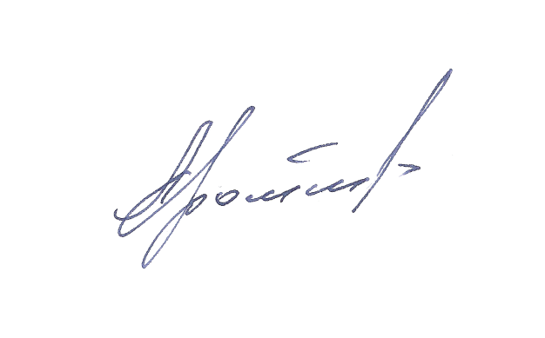
Председатель Экспертного совета Г.А. Дрожжин

Ответственный секретарь совета 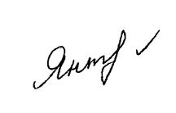 Т.М. Янткова

